**Отчет**

**о проделанной работе**

***Автор: Береговенко Илья М33341***

**Основная идея**

Лучшим из показавших себя алгоритмов оказался sticky_artist рекомендатор. Основной принцип его работы прост – если Вам понравился какой-то исполнитель, значит Вам предоставляется новые композиции этого исполнителя.

Между тем я обнаружил одну очень любопытную проблему в данном методе. Дело в том, что вечно слушать музыку понравившегося исполнителя человек не может, отчего устает и уходит из приложения. Как же решить данную проблему?

На помощь этому идет идея, что, когда пользователь начинает уставать, ему можно подсунуть исполнителя из топа самых прослушиваемых на платформе, а точнее его песни. В этом и кроется секрет – т.к. песня нравиться большинству, она скорее всего понравиться данному пользователю.

**Замечание**

Изначально я рассматривал возможность отбирать именно самых популярных исполнителей на платформе. Их отбирал notepad Favorite, после чего результаты, если слушатель терялся, ему подсовывали одного нового исполнителя, однако, как оказалось, значительно проще подсовывать именно треки, о чем заявила статистика. Моя статистика.

**Запуск**

Аналогичен обычному, подгружать ничего не требуется.

**Результаты тестирования**

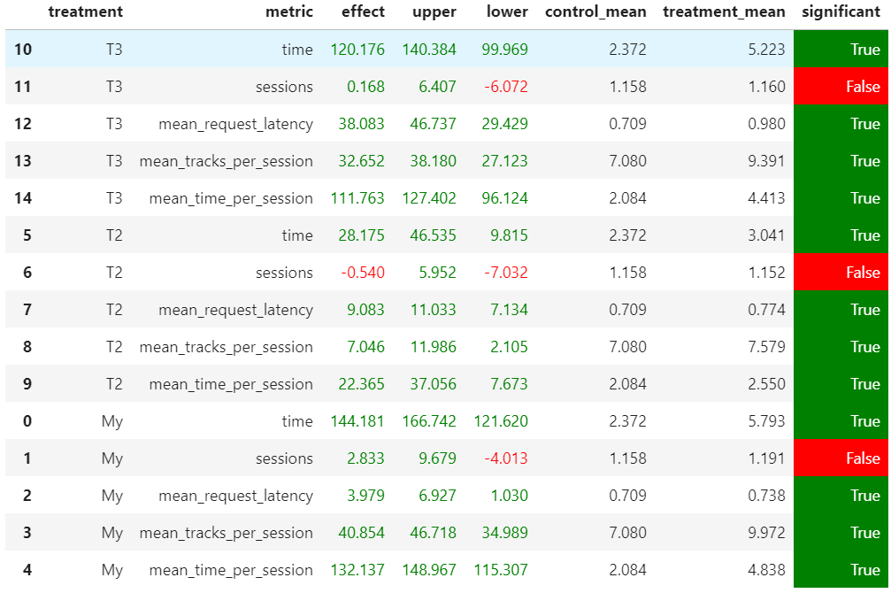

Каждое из решений соответственно:

Т3 – Sticky_Artist

T2 – Indexed

My – Special (мой recommender)

**Замечание о тестировании**

Стоит заметить, что я пробовал и другой способ решения – предоставление именно, что списка лучших исполнителей, однако, как показала практика, он очень капризен – порой работает лучше Sticky_Artist, а порой отстает. Проблема здесь, пожалуй, в том кроется, что не каждая авторская песня гарантированно хорошая.

